你好“橘子君”
中（4）班 黄庆姣 沈棋涟

秋天，不像春天那样万紫千红，也不像夏天那样生机盎然，更不像冬天那样粉妆玉砌，但它却是风姿绰约、色彩斑斓、硕果累累的。秋天是成熟的季节，丰收的季节。在这个秋末冬初的季节，各类果树纷纷为孩子们们献出丰硕的果实！
一、课程缘起—邂逅橘子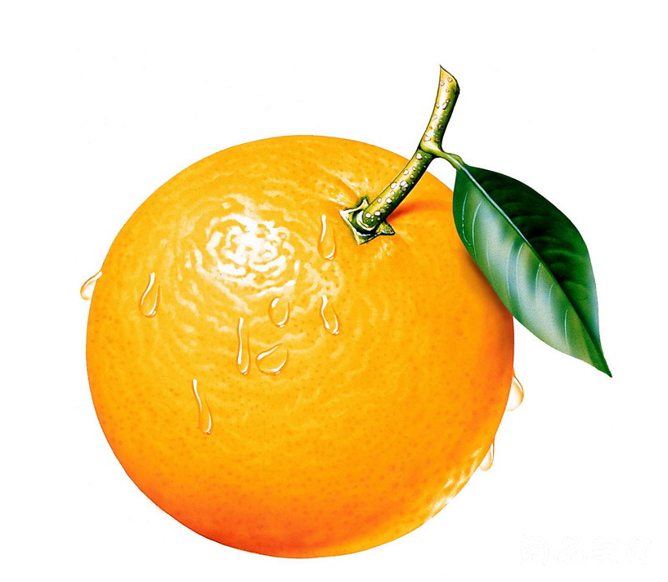
幼儿园的午点有时候吃橘子，教师有意锻炼幼儿自己动手剥橘皮。有的小朋友举着自己剥下的橘皮向其他小朋友欣喜地炫耀:“看，我的橘皮像朵花。”剥完橘皮的幼儿很遗憾自己没有剥出造型,没剥完的幼儿也学着把橘子皮仔细地剥出造型来。
孩子们对于普普通通的橘子有着浓厚的兴趣。于是我们追随孩子的兴趣将主题教学延伸,开启一场橘子的趣事探索。
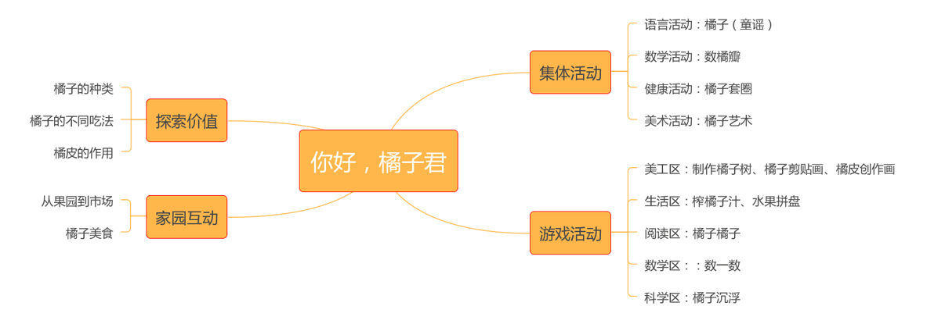
二、活动生成—探秘橘子
活动一：从果园到市场
周末时光，孩子们带着自己的欣喜之情纷纷来到了果园和市场里去采摘、挑选橘子。
菲菲说：“我去果园摘了橘子，橘子是黄色的。”
雨馨说：“星期天妈妈也带我去了橘子林，我还用钳子把它们夹下来装在小桶里呢。”
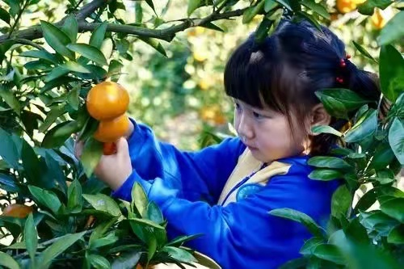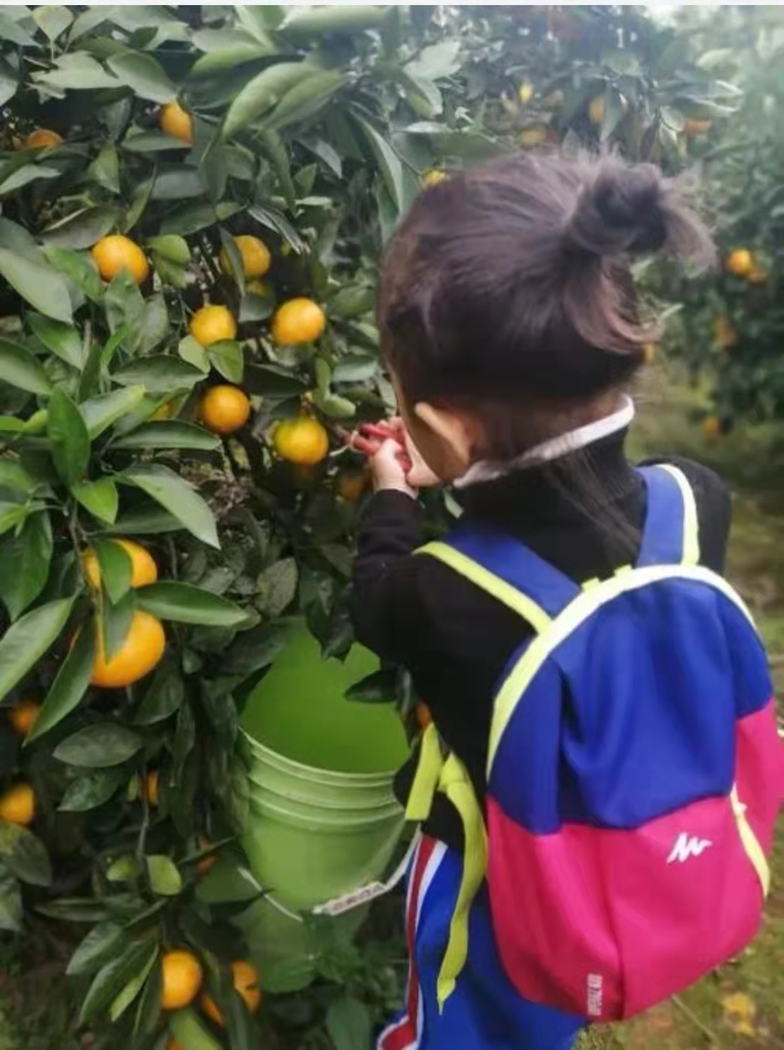晨晨说：“我去超市买橘子，这个橘子上面还有点青色，不知道吃起来会不会甜？”
昊昊说：“这里的橘子可真大！圆圆的，一定很好吃！”
小朋友们你来采我来挑，都对橘子产生了浓厚的兴趣。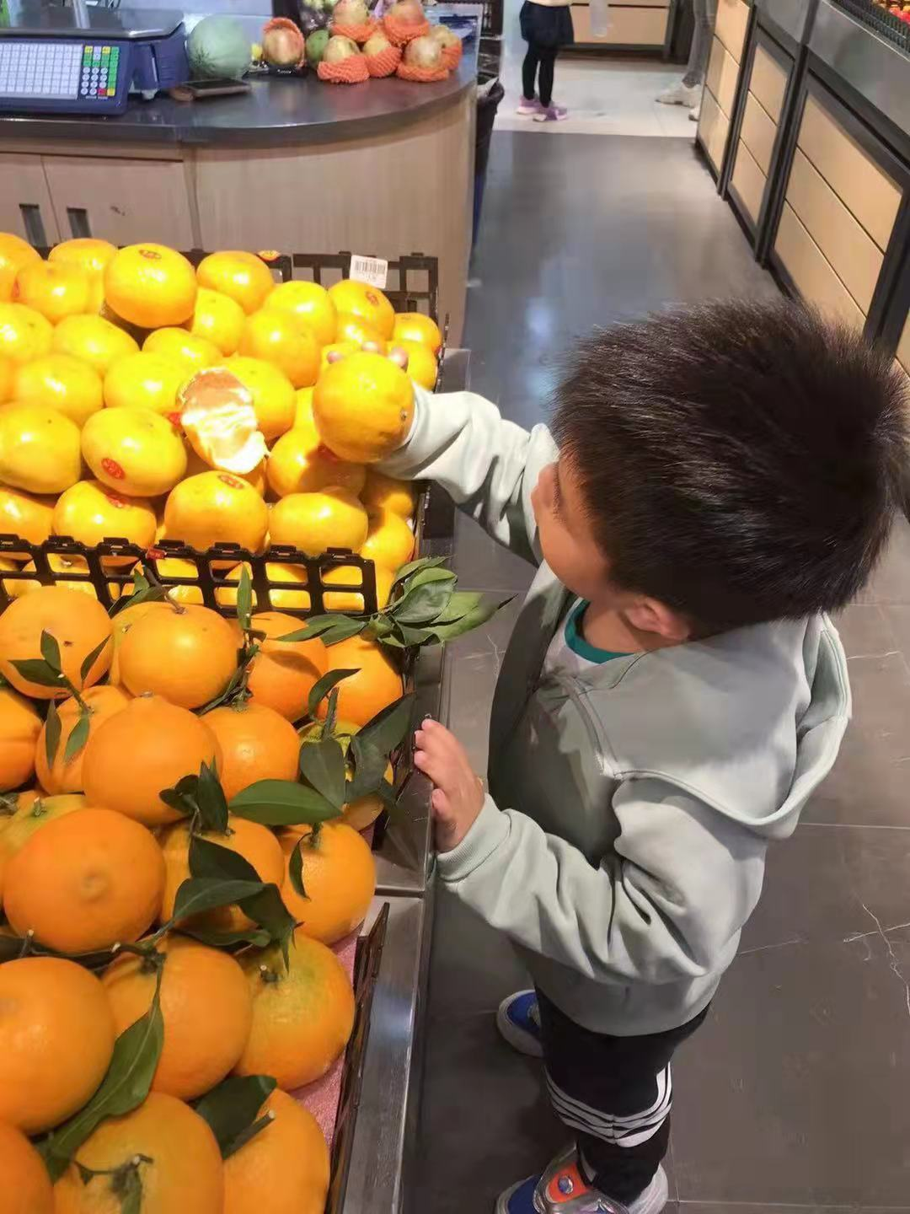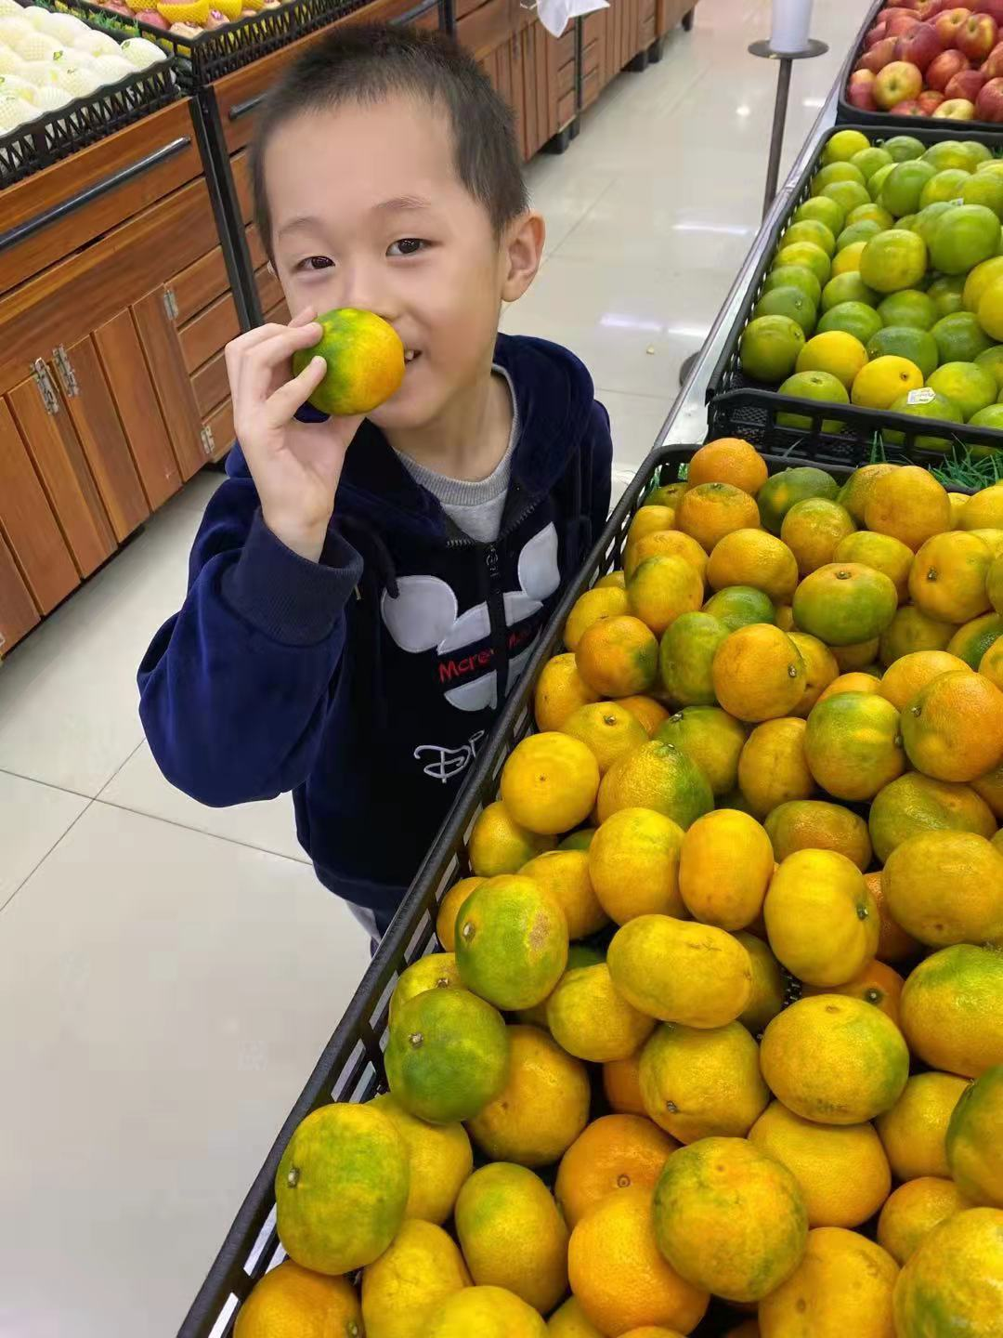
星期一的早晨，孩子们纷纷拎着自己采摘和挑选的橘子到幼儿园，和好朋友一起分享探索。
活动二：探秘橘子
活动中，孩子们开始和同伴一起观察橘子，探索橘子的奥秘。
我们的发现
看一看：橘子圆圆的，像个小灯笼。橘皮有些是黄色的，有些是绿色的。
摸一摸：摸上去有的粗糙，有的光滑。
闻一闻：闻上去香香的。
说一说：橘子瓣好像天上弯弯的月亮，好像昨天奶奶做的饺子，好像夏天的一块西瓜，像弯弯的小船!
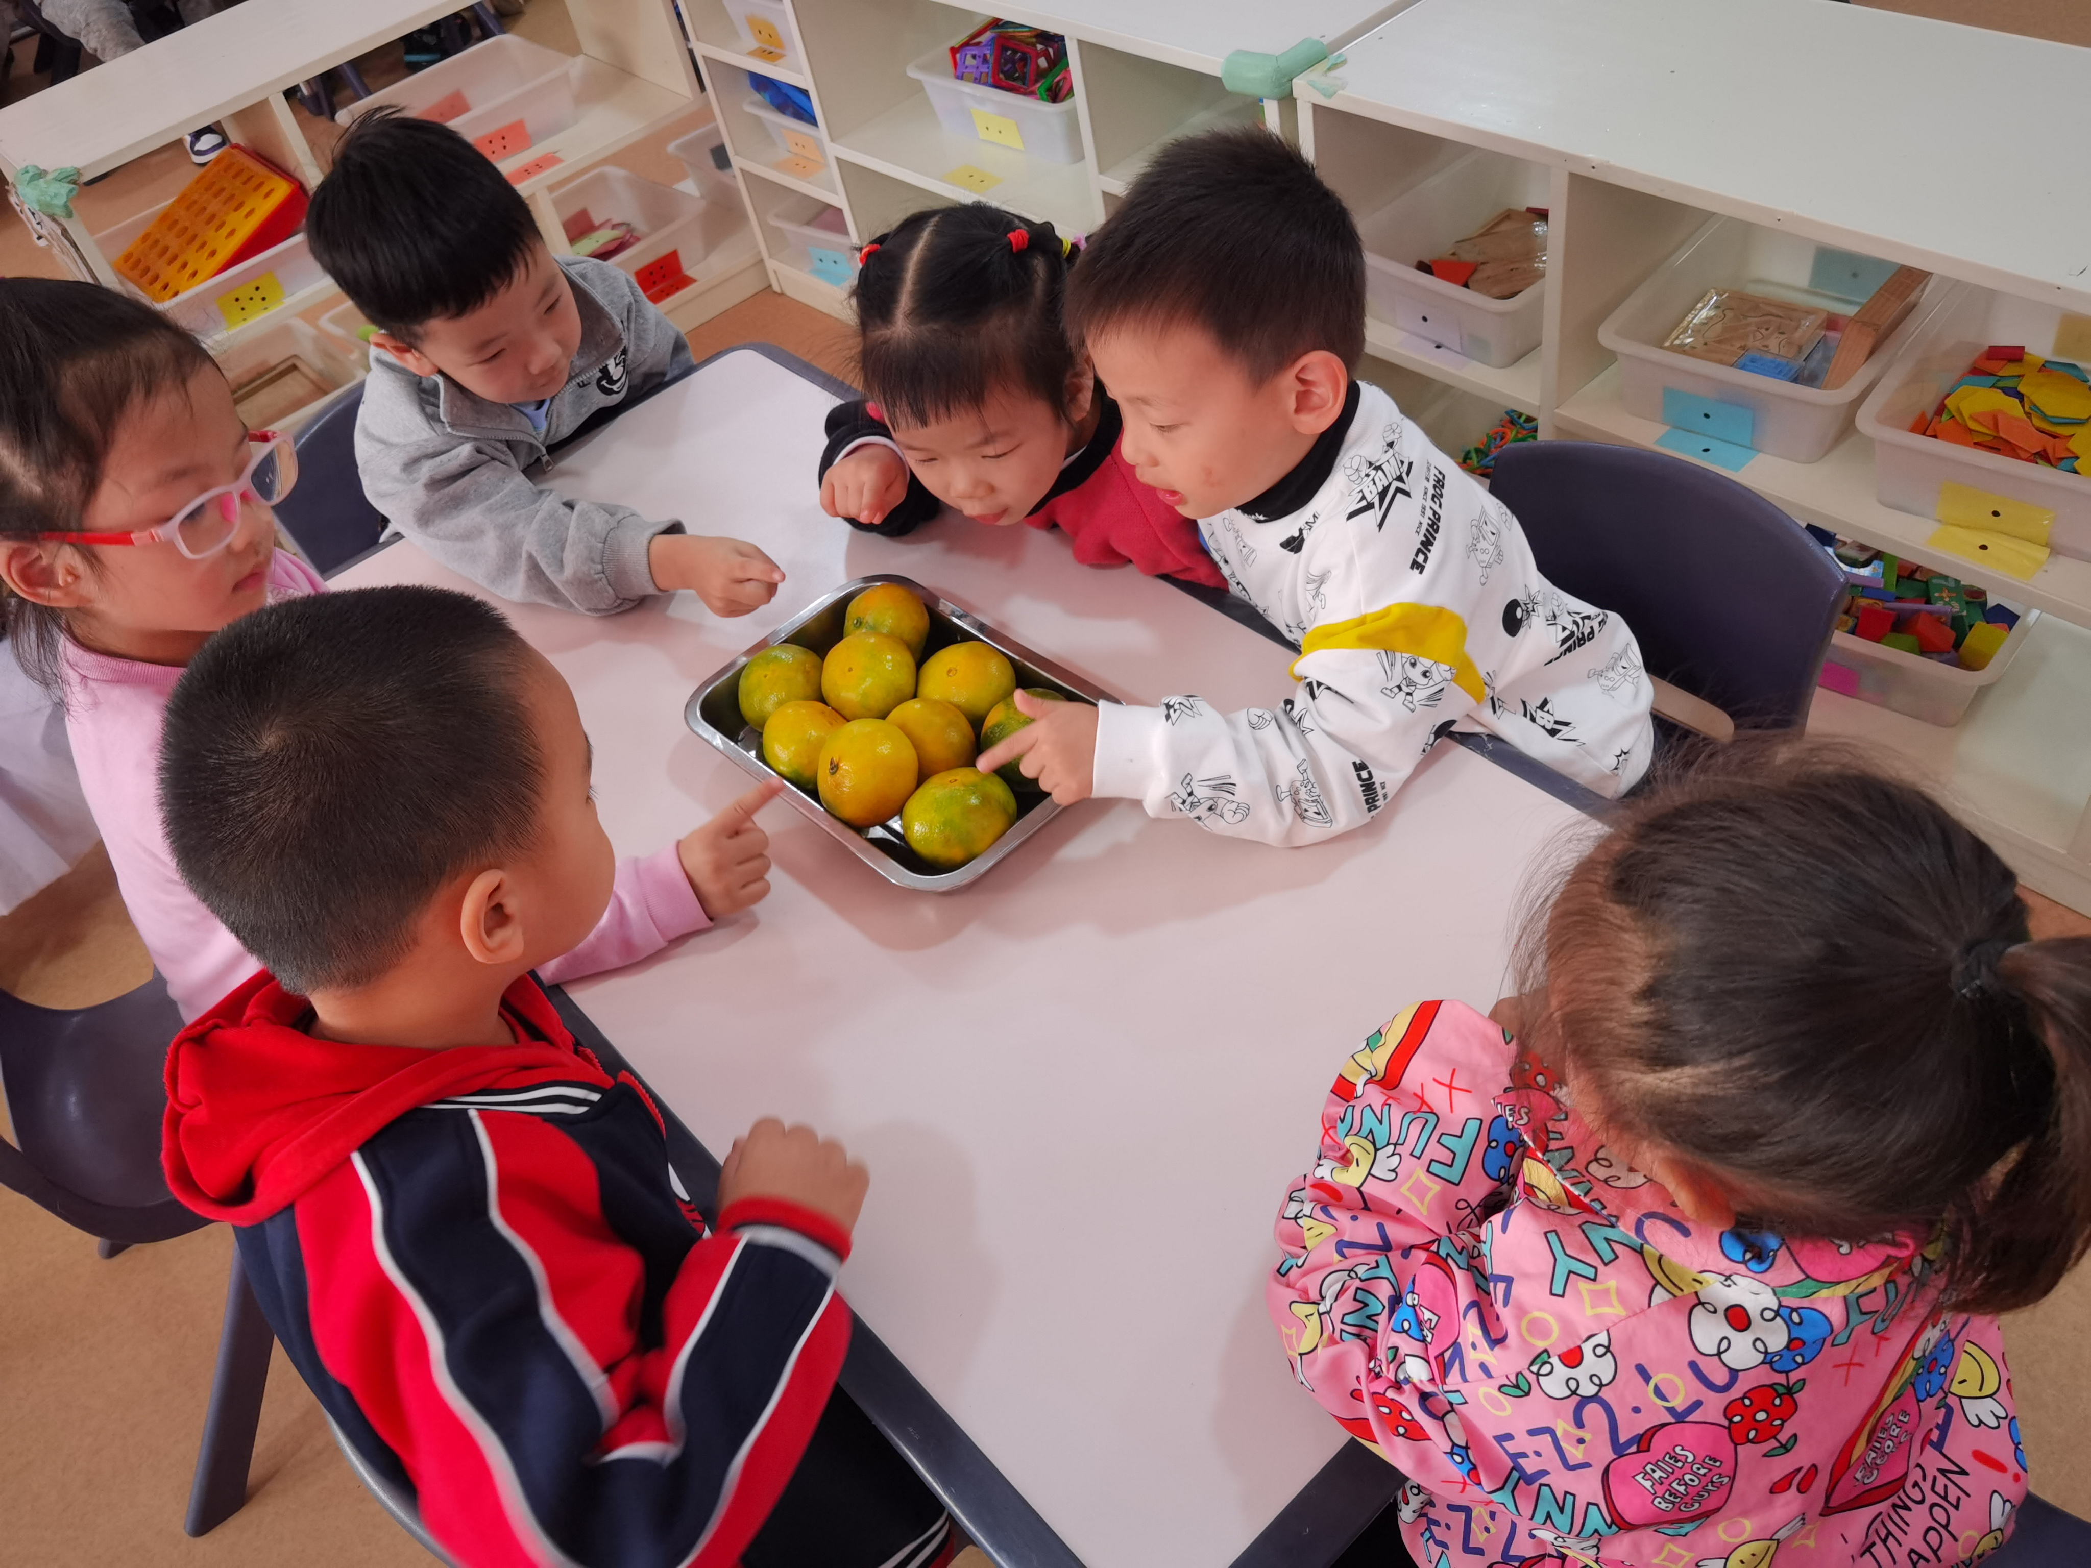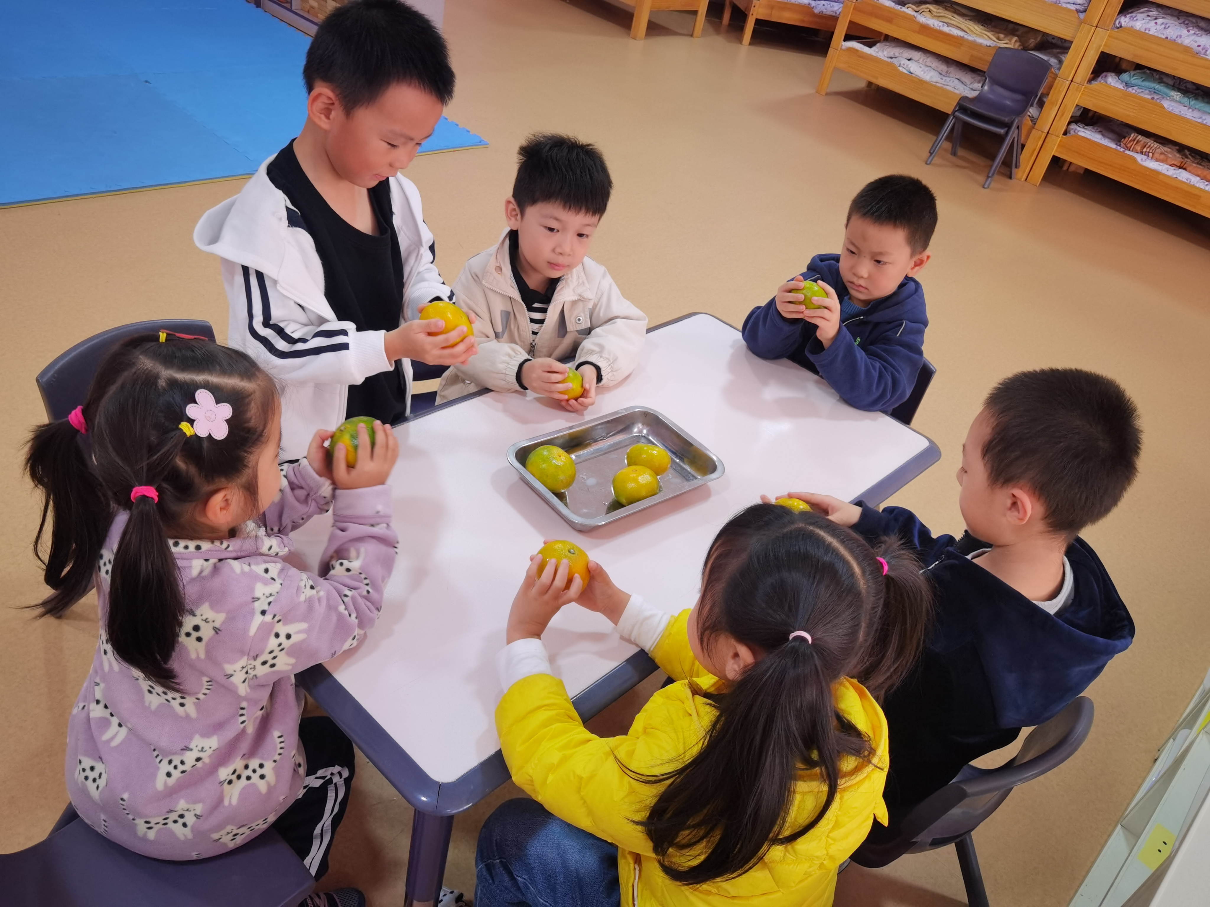剥一剥：这个橘子皮好硬，有点难剥。
尝一尝：甜甜的，酸酸的，香香的，有的橘子里面会有籽，有的没有。
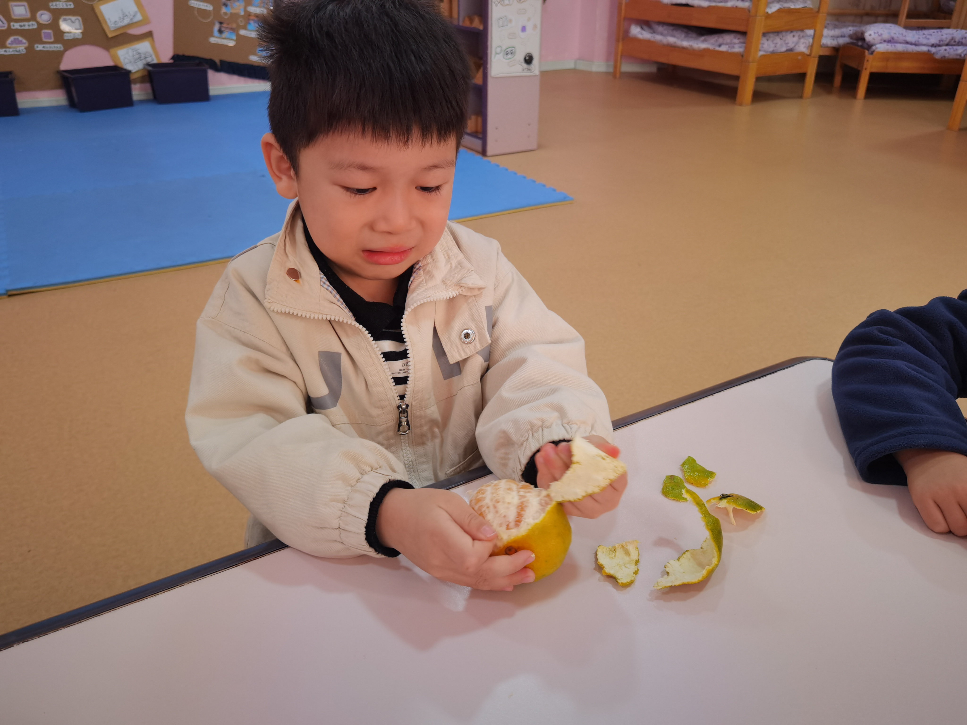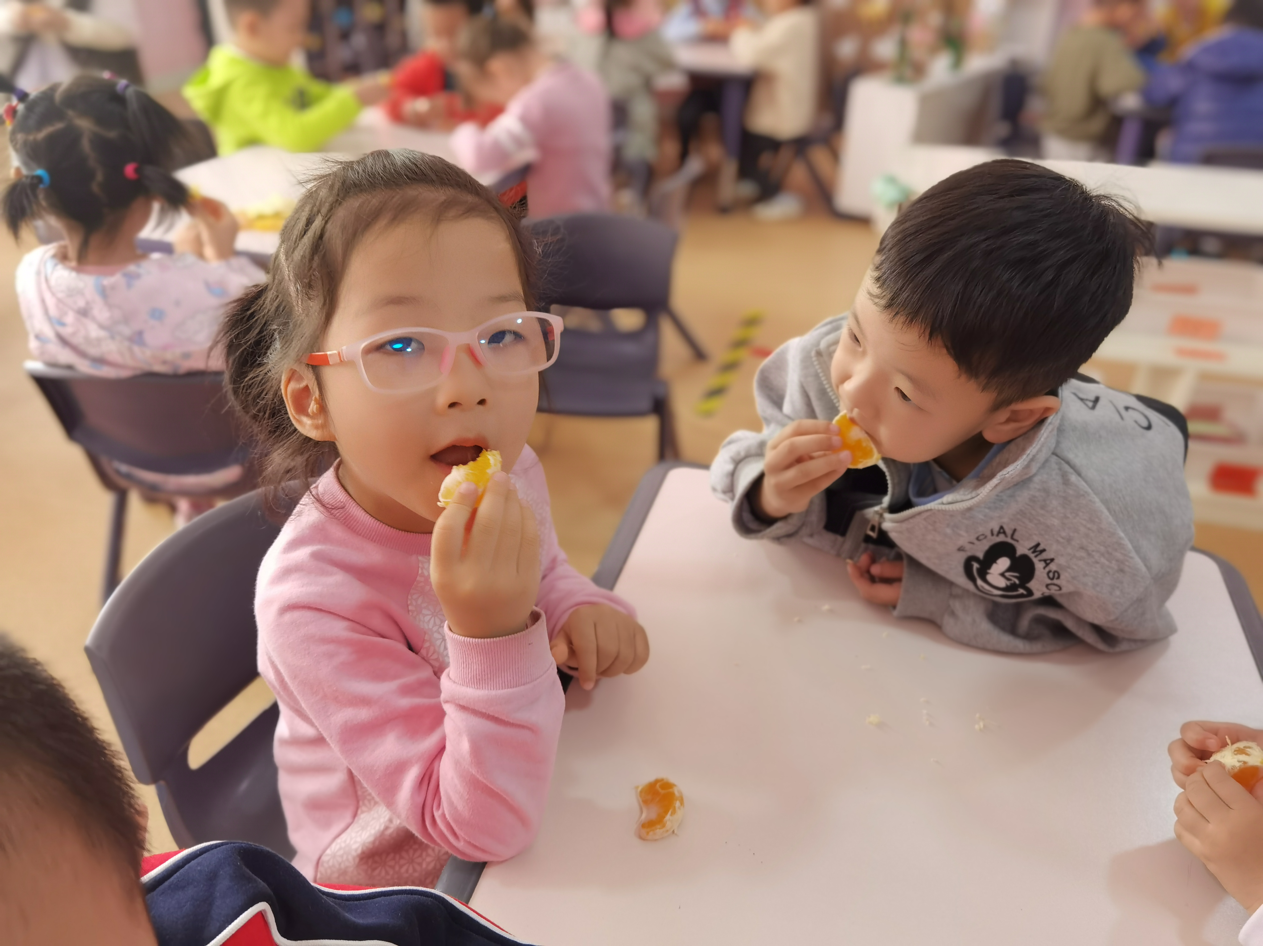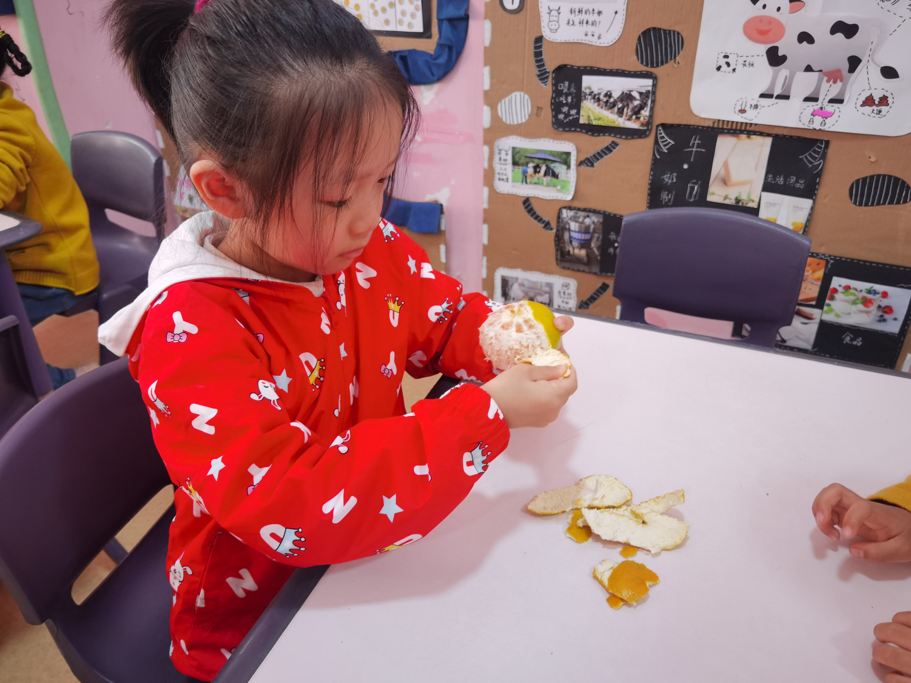数一数：有几瓣橘子呢？每个橘子的瓣数还不一样。

活动三：橘子大变身
榨橘子汁
橘肉还可以用来榨汁呢！把剥完皮的橘子放进榨汁机里，用榨汁机榨一榨，一杯香香甜甜的橘子汁就完成啦！快去分享给小伙伴喝！（视频）
制作陈皮
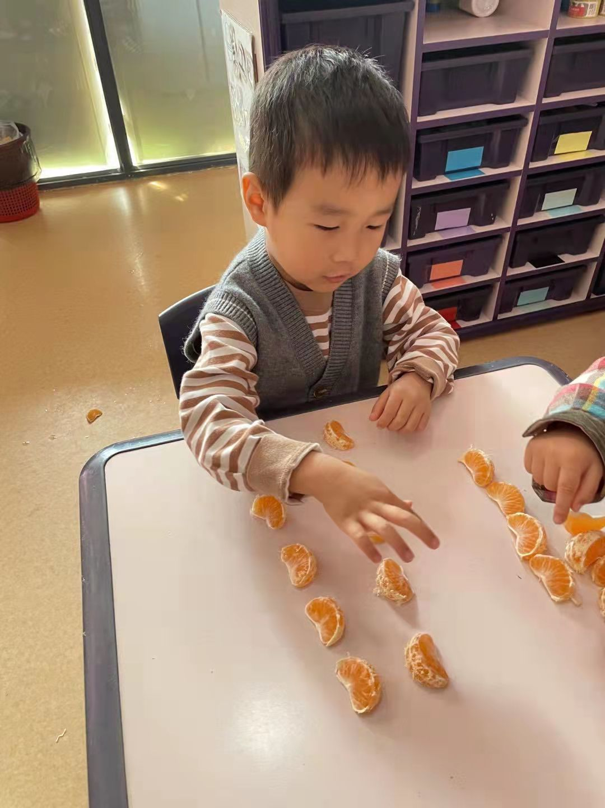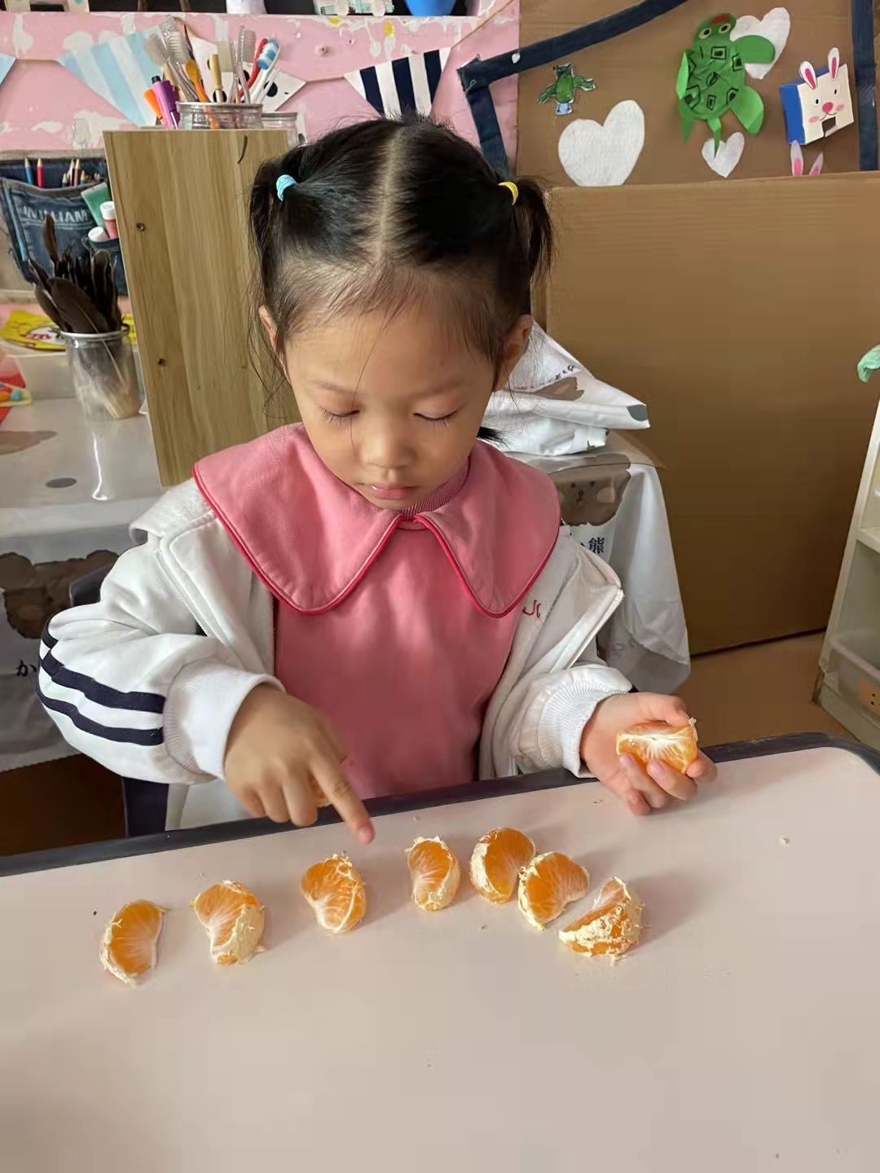 看着剥出来这多的橘子皮孩子们都舍不得扔掉了，可是有什么办法可以保存下来呢。
皮皮说：“要不就把橘子皮放进冰箱吧。”
贝壳：“可是教室里又没有冰箱。"
于旱我们通过查阅搜索，知道原来还可以把橘子皮晒干保存，晒千后的橘子皮还有一个好听的名字——陈皮，同时它也是一味中药，可以治消化不良，还可以和大米一起熬粥或炖汤。
活动四：玩转橘子
在一系列的橘子大探索之后，孩子们开始对橘子丧失了兴趣，于是，我们在科学区和益智区设置了一些关于橘子的小游戏，孩子们的兴趣又被点燃。
游戏一：橘子沉浮
孩子们新奇的发现：不管是大橘子还是小橘子，剥了皮的橘子是沉在水底的，而带皮的橘子则是浮在水面的，这又是为什么呢？带着疑问，我们一起查阅了资料，原来橘子在水中的漂浮和下沉，并不取决于它的重量，而是密度。当然，这个知识点等我们长大后再深入学习吧！

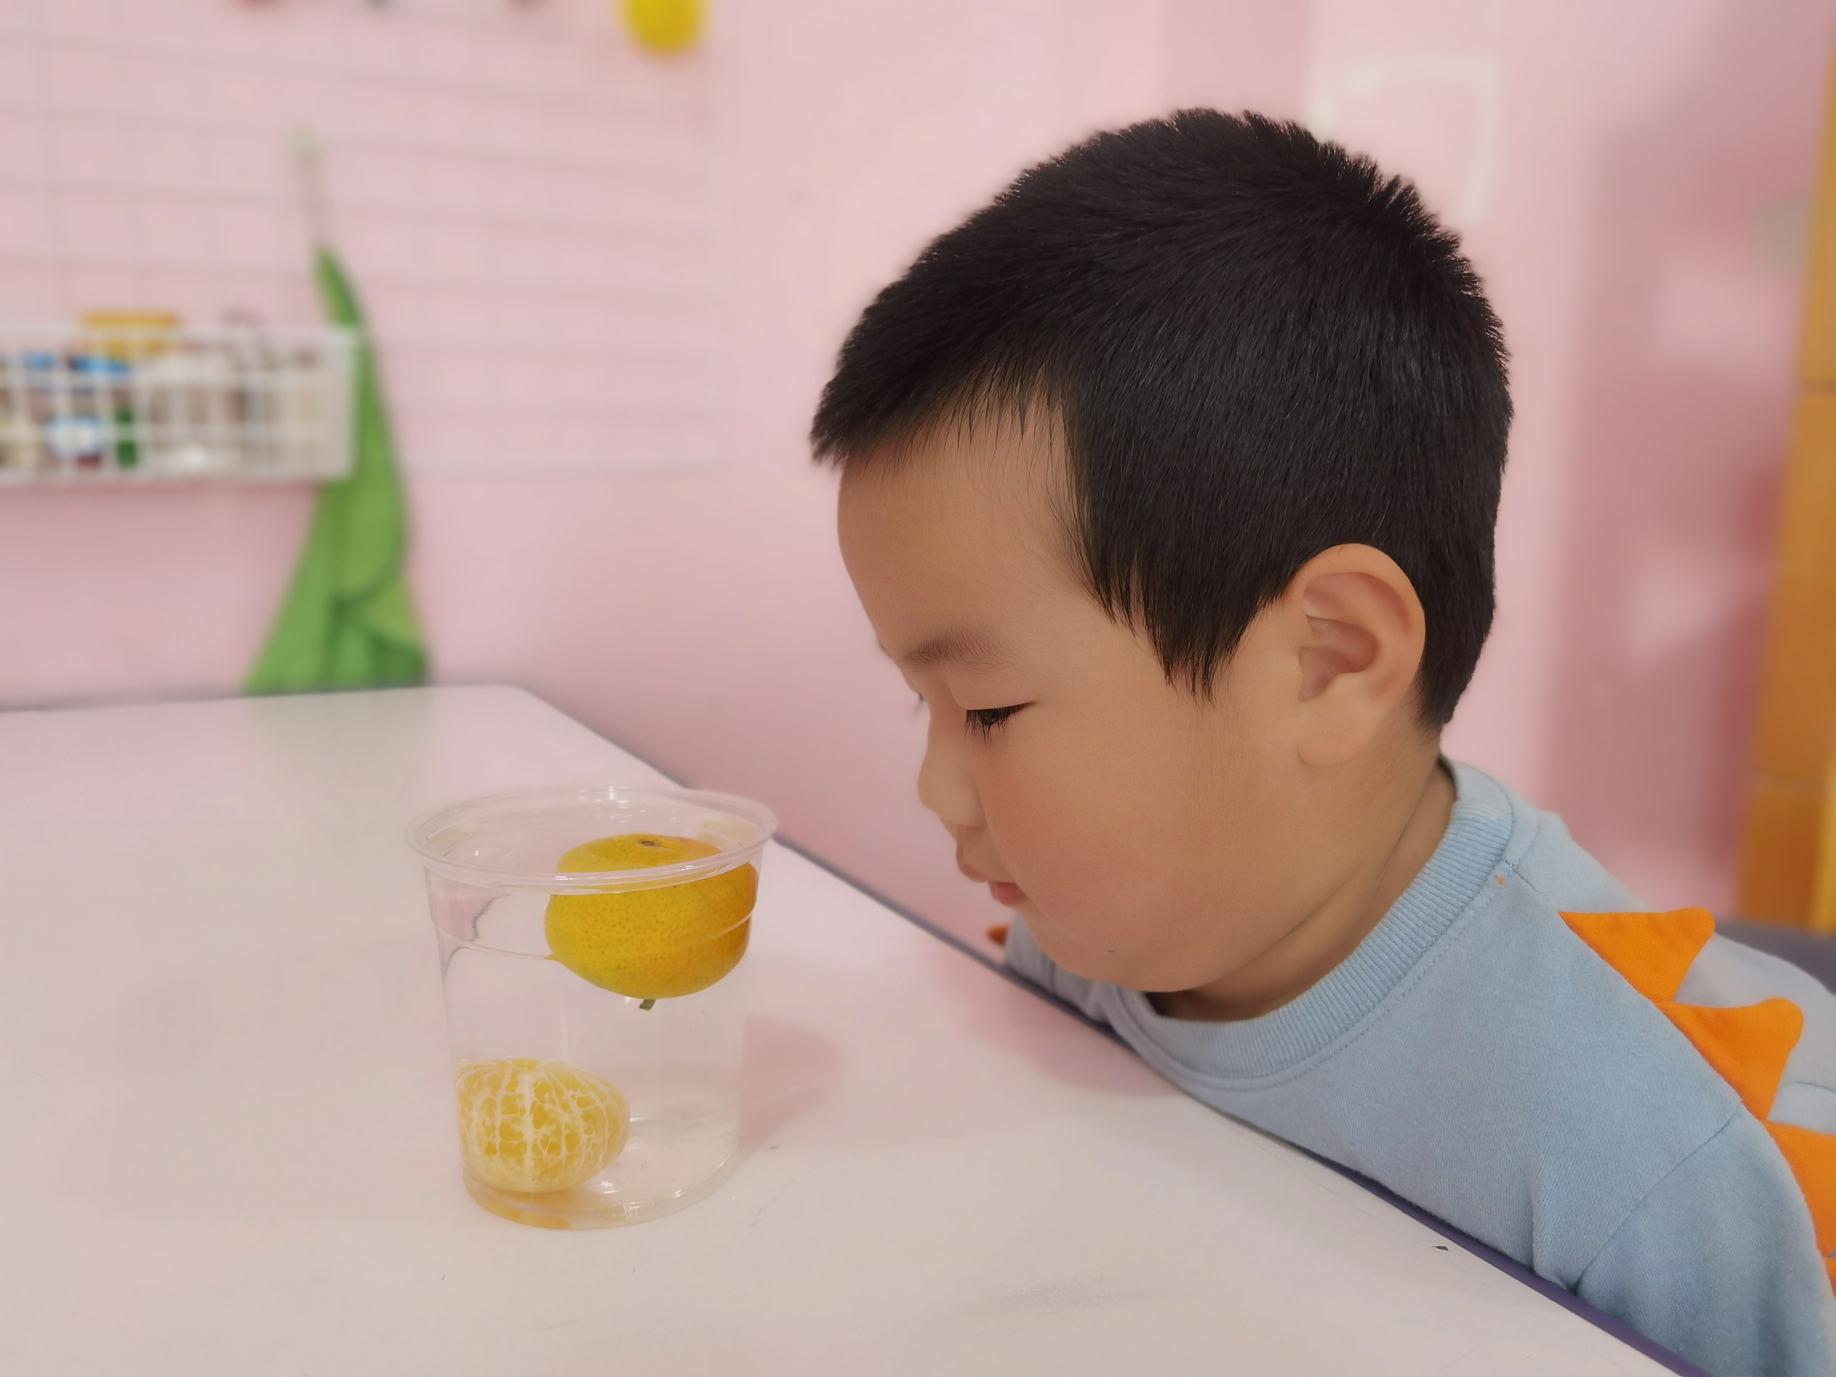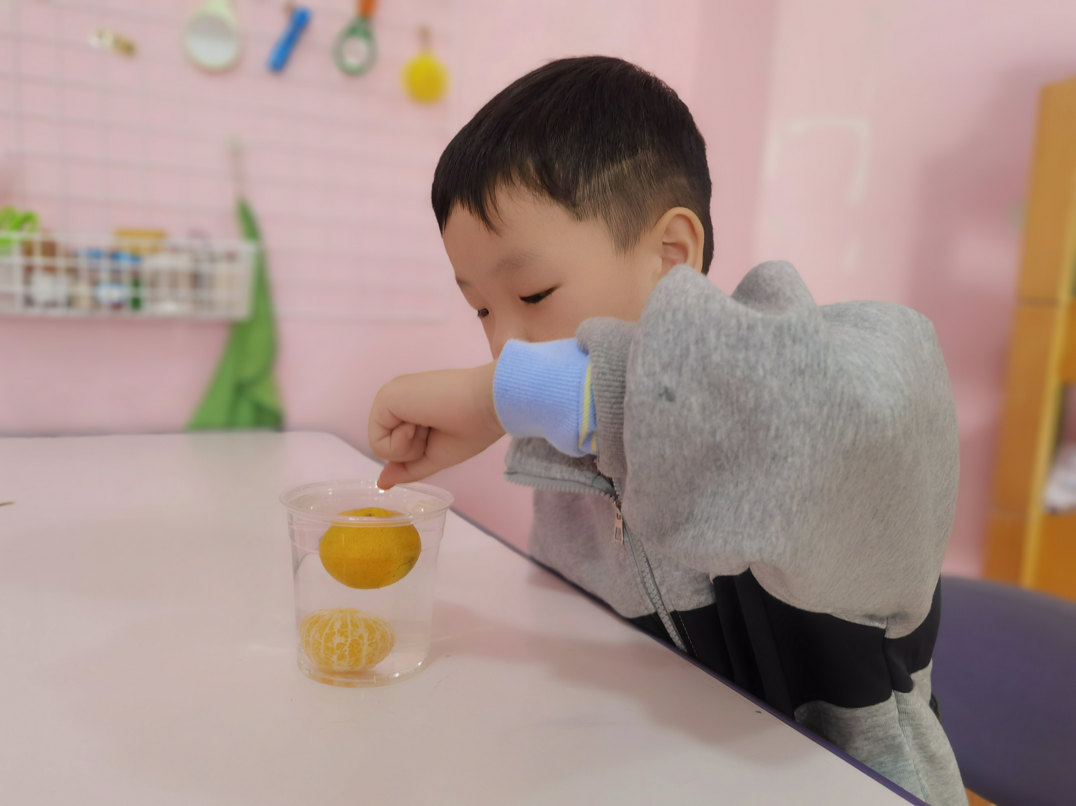游戏二：橘子打击乐
不断改变碗中橘子的数量来敲出节奏感。
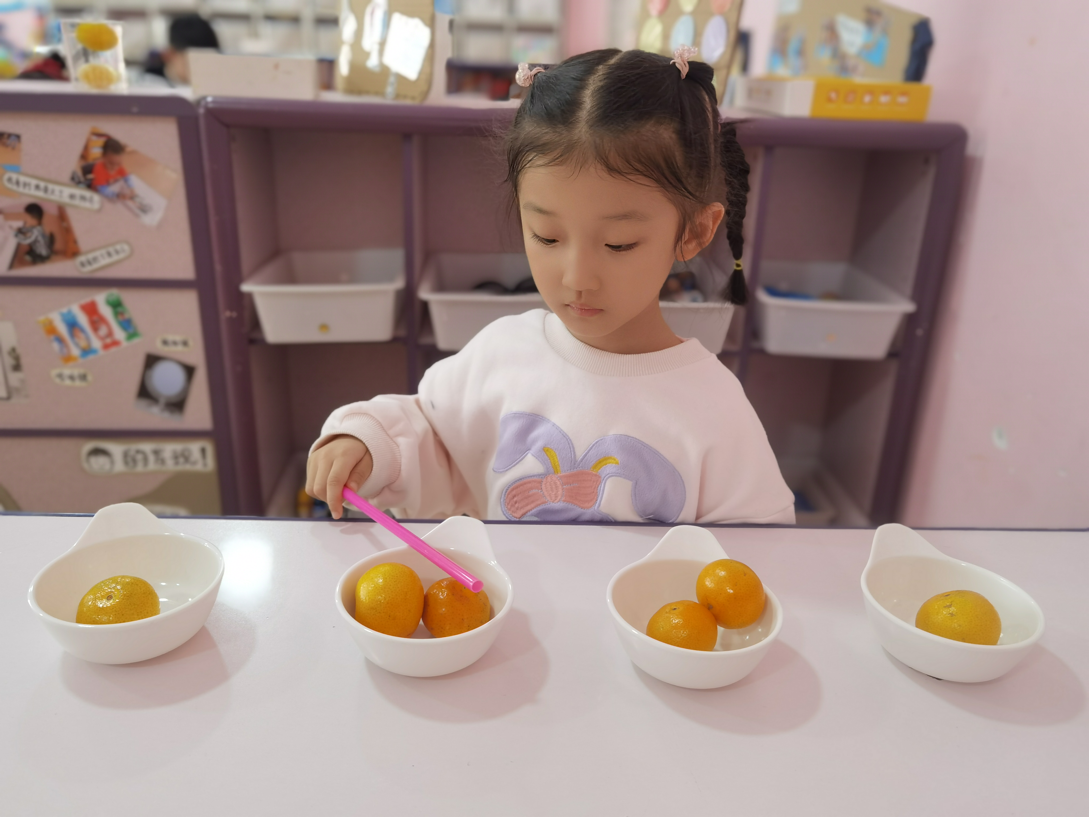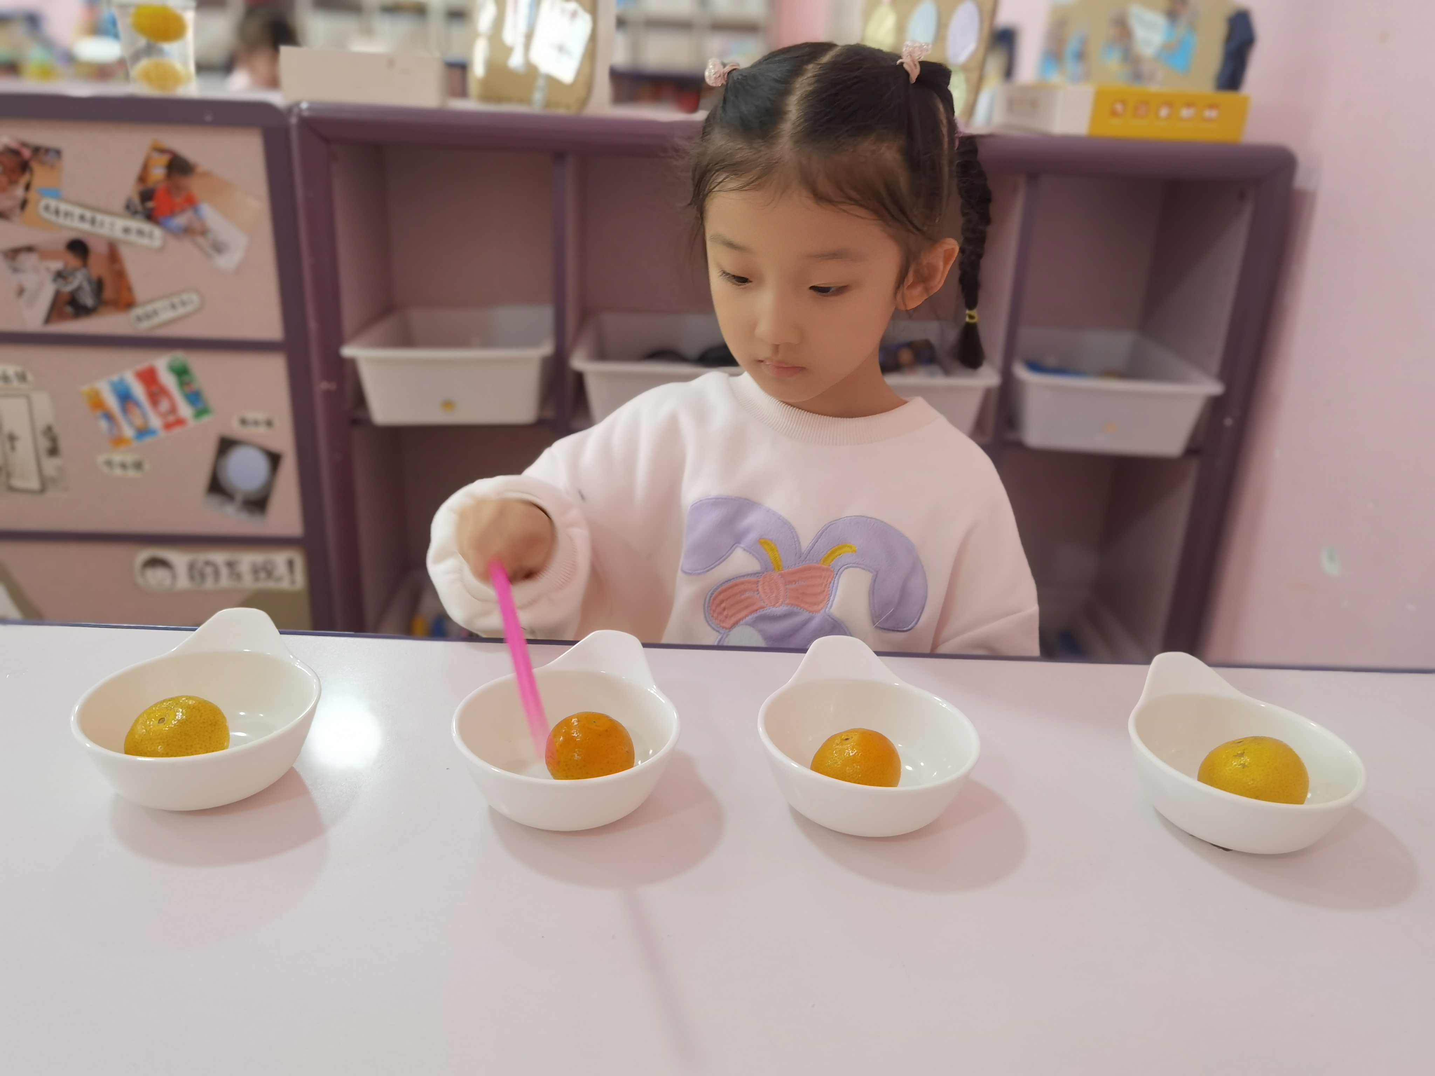游戏三：你滚我接
在这个小游戏中锻炼幼儿的反应能力，看，轩轩小朋友将橘子投出去，朵朵小朋友很迅速的用纸杯罩住滚过来的橘子，两个人玩的不亦乐乎。
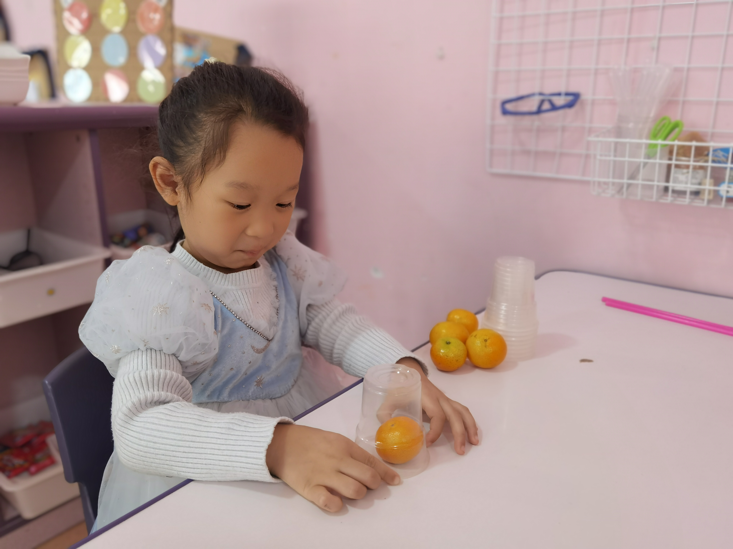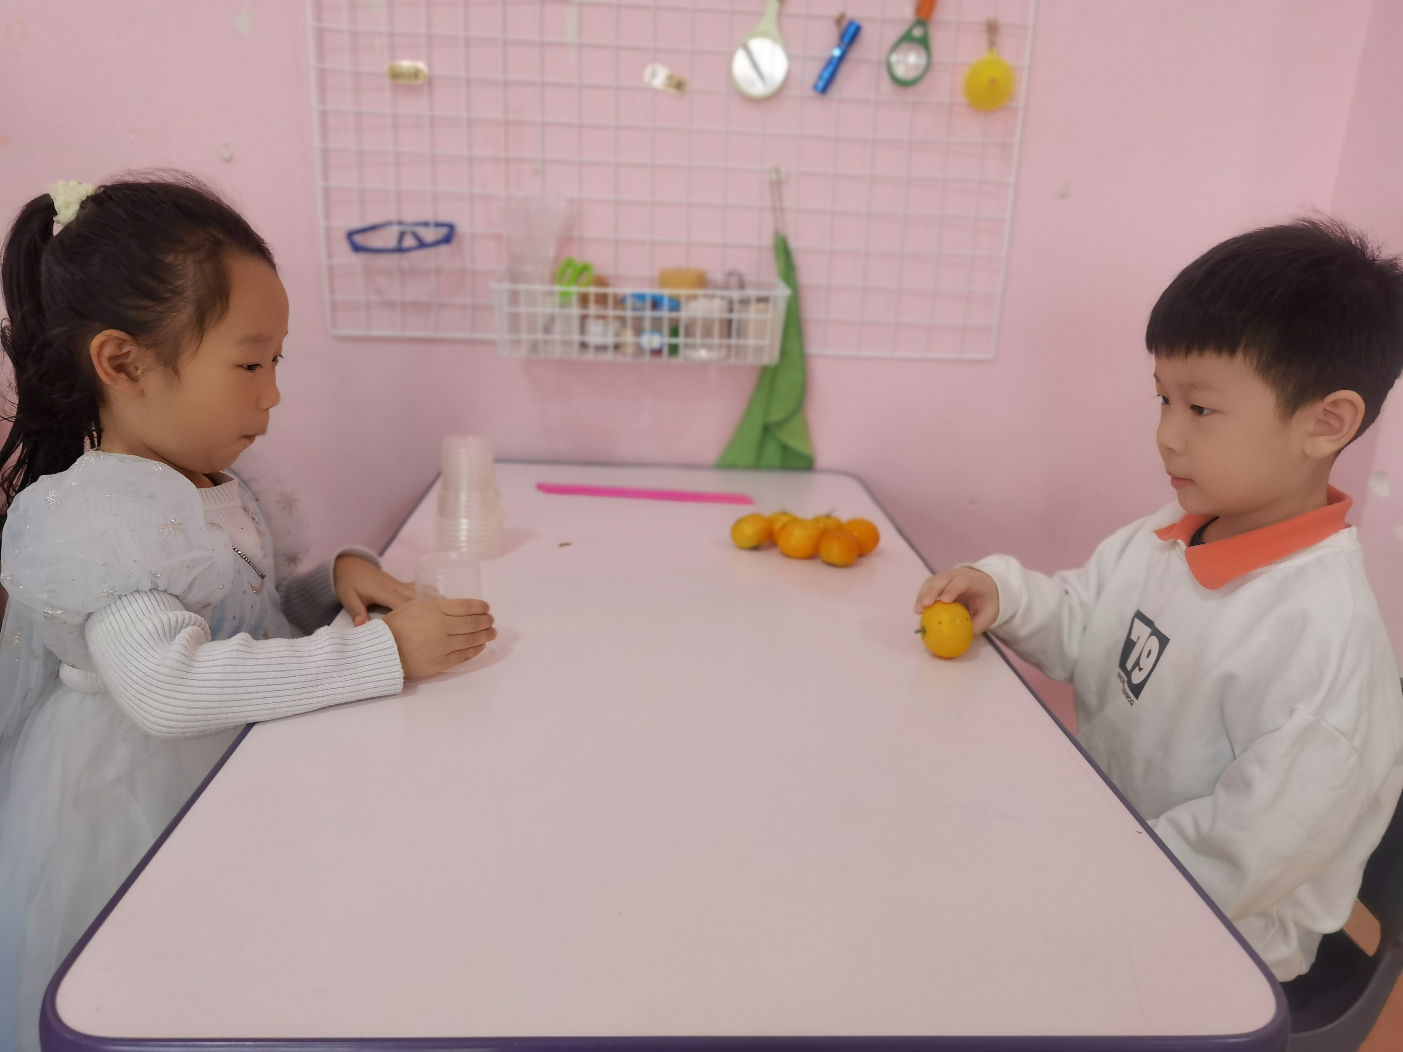游戏四：运橘子
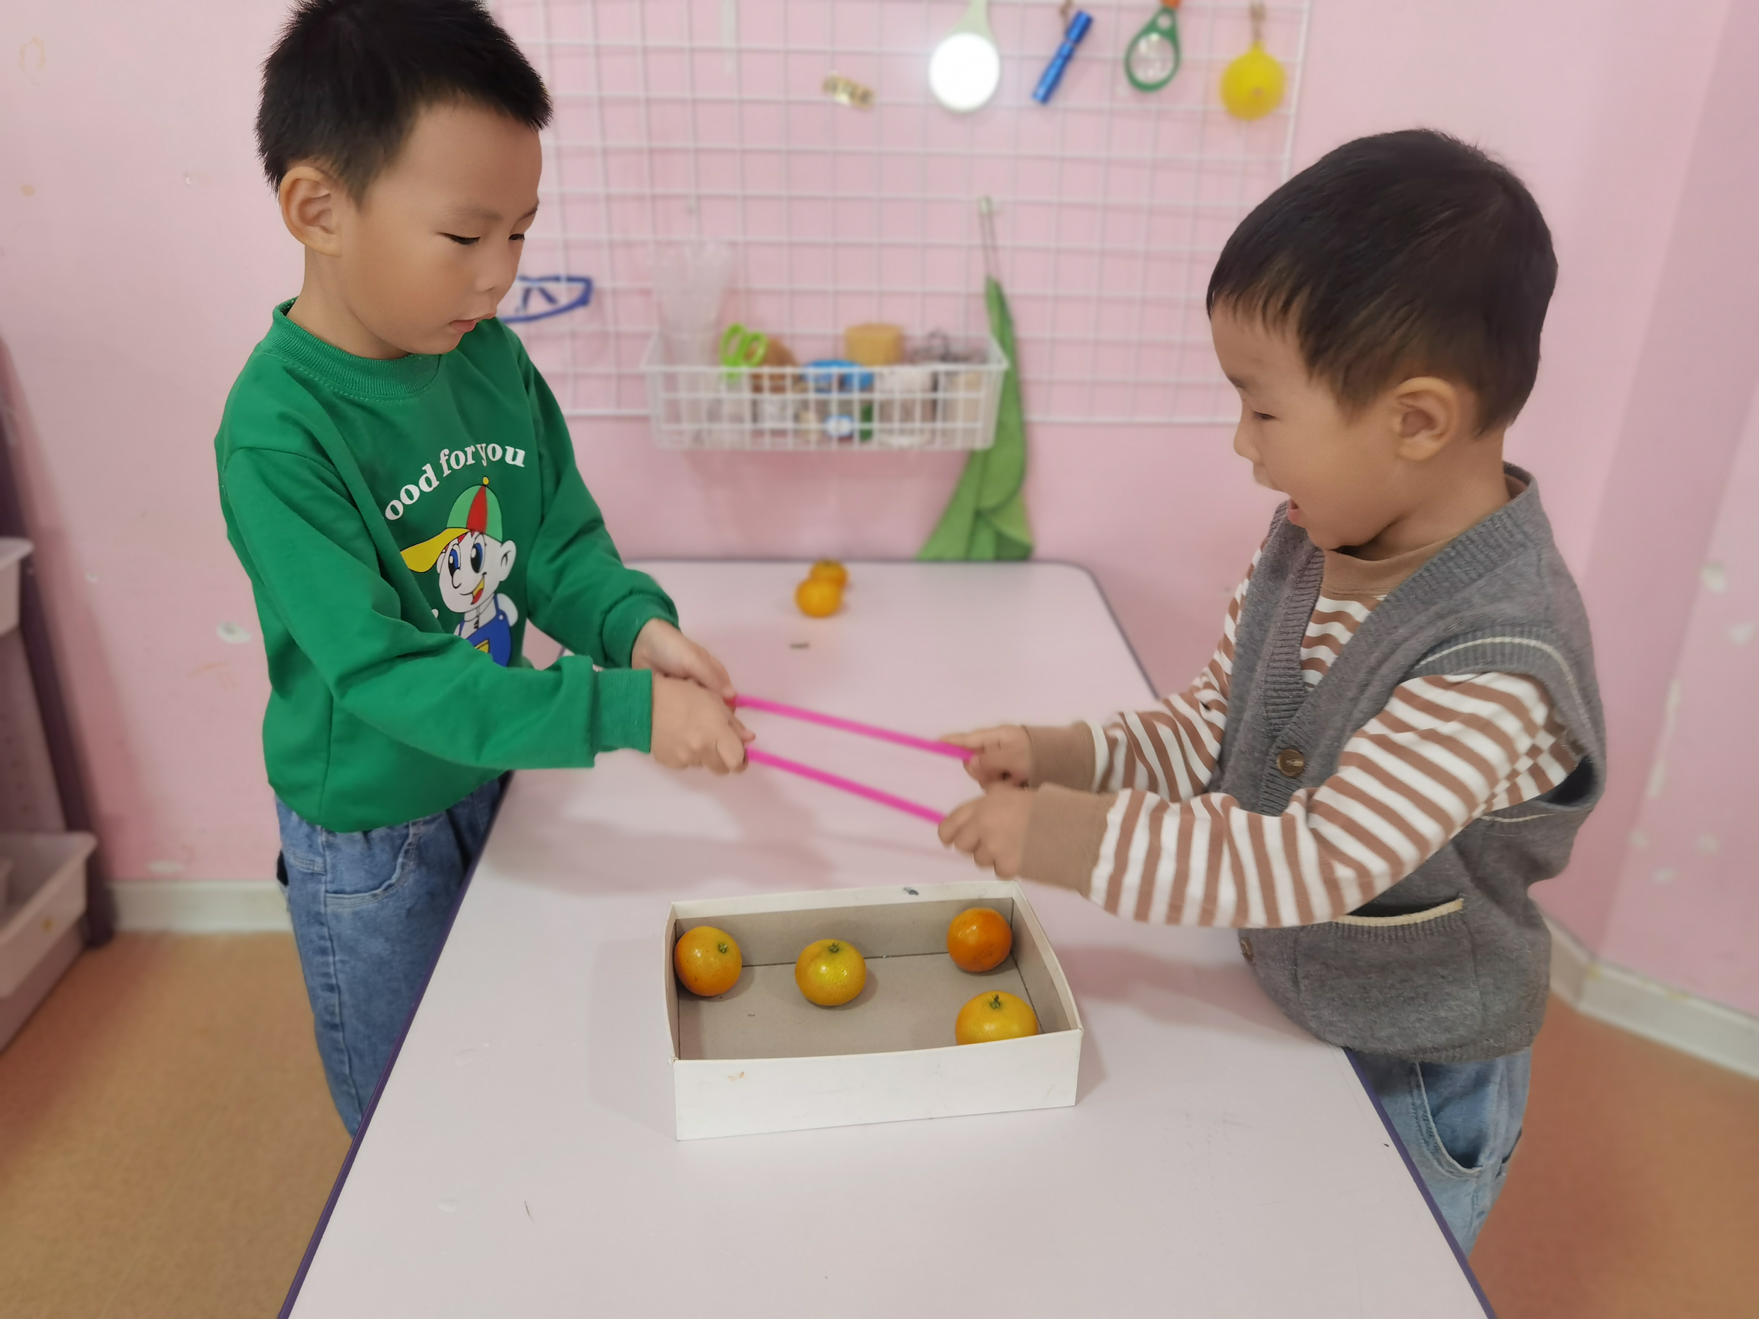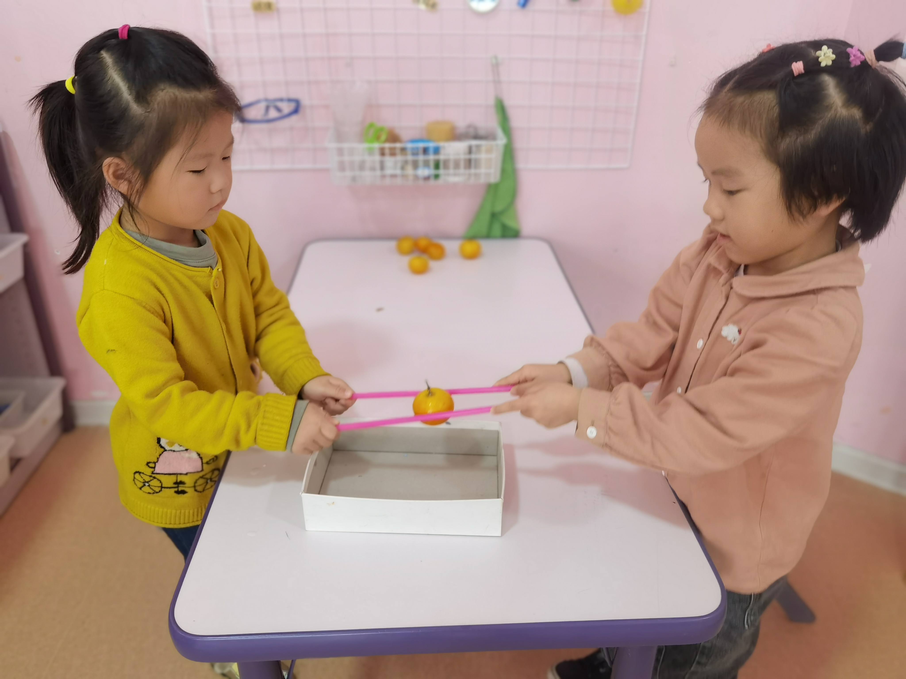两个小朋友配合握住两根小棍的两端，一起夹住橘子运送到盒子里，看，他们配合的简直太完美了！
三、活动尾声：再见橘子
一场偶然的邂逅引发了这么多探究的故事。这段时间，孩子们体验了橘子带来的快乐，产生了一种情怀。是的，一场邂逅，一种情怀，一次探究，一份收获，
我们的课程故事还在继续，让我们一起期待下一场的邂逅吧！

